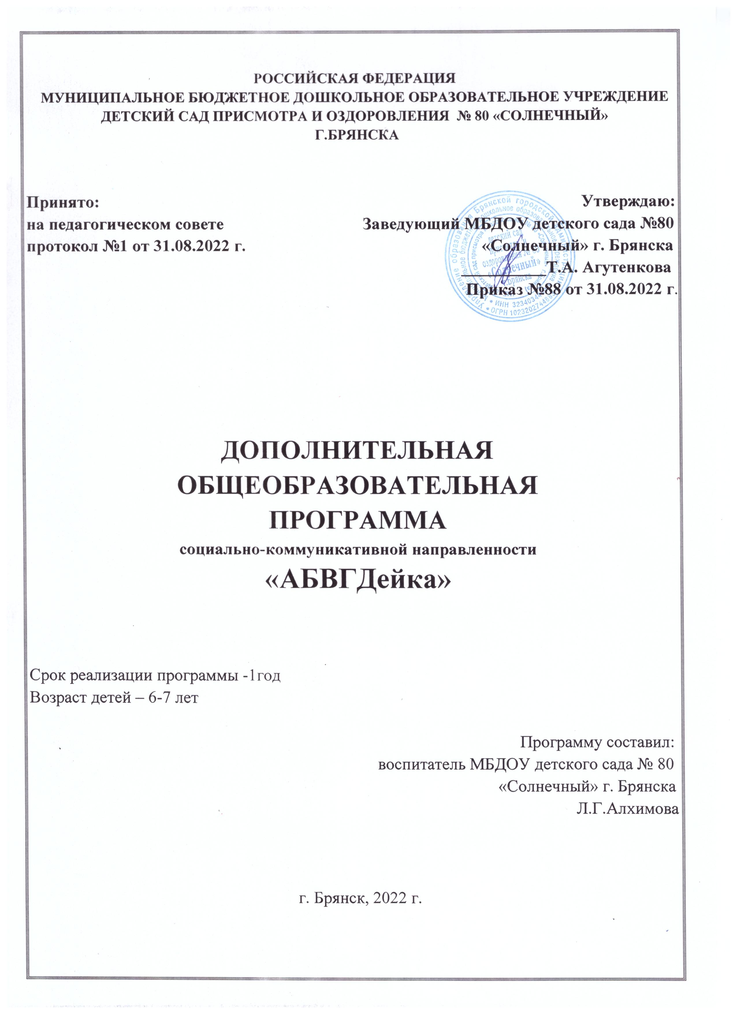

СОДЕРЖАНИЕ
I. Целевой раздел……………………………………………………………………3
1.1. Комплекс основных характеристик Программы……………………………...3
Пояснительная записка
1.2. Цель и задачи программы………………………………………………………4
1.3. Принципы реализации Программы…………………………………………….4
1.4. Значимые характеристики для разработки и реализации Программы………5
1.5. Условия реализации Программы………………………………………………5
1.6. Планируемые результаты к концу года……………………………………..…6
II. Содержательный раздел
2.1. Учебный план…………………………………………………………………….7
2.2. Перспективный план работы……………………………………………………9
III. Организационный раздел
3.1. Организационно-педагогические условия реализации программы………..25

3.2.Методическое обеспечение…………………………………………………….25
3.3. Календарно- учебный график………………………………………………….25
Список литературы

I.Целевой раздел
1.1. Комплекс основных характеристик Программы

Пояснительная записка

Дополнительная образовательная программа «АБВГДЕйка» составлена на основе рабочей тетради «Я учу звуки и буквы». 5-7 лет/Сост. Н.А.Гоголева, Л.В.Цыбирева /Под ред. М.Д.Маханёвой. – М.: ТЦ Сфера, 2021). Программа соответствует ФГОС ДО, имеет социально-педагогическую направленность и способствует развитию мотивации ребёнка к познанию и творчеству, созданию условий для всестороннего развития личности ребёнка.
В Программе используется системный, комплексный, личностный и деятельный подход к развитию детей. При системном подходе рассматриваются пути освоения ребёнком языка в единстве сознания и деятельности. Комплексный подход требует взаимодействия разных наук (психолингвистики, педагогики, языкознания).
Теоретический подход основывается на представлении о закономерностях речевого развития дошкольников. При личностном подходе рассматривается процесс обучения детей с учётом их психофизиологических особенностей.
Программа направлена на общее, интеллектуальное и речевое развитие детей.
Новизна программы.
В программе соблюдается преемственность с предыдущими знаниями и опытом детей с последующим обучением. Методы обучения, используемые в работе, соответствуют возрастным особенностям ребёнка и не дублируют школу.
Содержание программы включает развитие звуко-буквенного анализа, интереса и способностей к чтению. На этом этапе обучения не ставится задача обучить детей читать и писать.
Основная задача этого этапа – приобщить детей к материалу, дающему пищу воображению, затрагивающему не только интеллектуальную, но и эмоциональную сферу ребёнка. Вот почему программа делает обучение весёлым и интересным и помогает детям незаметно для себя овладевать задачами дошкольного обучения.
Кроме того, решается задача подготовки руки ребёнка к письму. В учебно-методическом комплекте (УМК) предусматривается развитие звуко – буквенного анализа с учетом принципа интеграции, который предполагает взаимодействие областей, представленных в ФГОС (социально-коммуникативное развитие, речевое развитие, художественно-эстетическое развитие и физическое).
Актуальность программы.
Программа является одним из этапов подготовки детей к обучению в школе и знакомит детей с первоначальными элементами грамоты. Программа предоставляет систему увлекательных игр и упражнений со звуками, буквами, словами, которые помогут детям сформировать мыслительные операции, научит понимать и выполнять учебную задачу, овладеть навыками речевого общения, а также способствует развитию мелкой моторики и зрительно-двигательной координации. Данная программа педагогически целесообразна, так как при её реализации дети получают достаточный запас знаний, умений и навыков, необходимый для подготовки к школе.
1.2. Цель и задачи программы
Цель программы:
- Сформировать полноценную фонетическую систему языка, развивать фонематическое восприятие и первоначальные навыки звукового анализа;
- Автоматизировать слухопроизносительные умения и навыки в различных речевых ситуациях, подготовить детей к школе
Задачи программы:
- Ознакомление детей со звуковой стороной слова.
- Обучать детей звуковому анализу слов.
- Формировать умение различать звуки по количественному звучанию в слове.
- Развивать умение называть слова с определенным звуком в определенной позиции : в начале, середине, конце слов.
- Учить обследовать звуковую структуру слова.
- Научить детей пользоваться звуковой схемой слова.
- Научить ребенка различать звуки: гласные, согласные, твердые, мягкие, глухие, звонкие.

- Ознакомление со слоговым строением слова.
- Формировать умение делить слова на слоги, определять количество слогов в слове, определять ударный слог.

- Ознакомление со словесным составом предложения.
- Научить ребенка различать на слух слова в предложении, указывать количество слов в предложении, их последовательность.

- Подготовка руки к письму.
- Научить ребенка обводить штриховки, писать буквы печатного шрифта.

- Развивать психические процессы: внимание, память, мышление.

1.3. Принципы реализации Программы

Наглядность в обучении – осуществляется на восприятии наглядного материала.
Доступность – деятельность осуществляется с учетом возрастных особенностей, построенного по принципу дидактики (от простого к сложному).
Проблемность – направлены на поиск разрешения проблемных и игровых ситуаций.
Принцип интеграции – образовательная область «Речевое развитие» интегрируется с образовательными областями: «Социально – личностное развитие», «Познавательное развитие», «Художественно – эстетическое развитие»
Развивающий и воспитательный характер обучения – на речевое развитие, расширение кругозора, развитие познавательных интересов.

1.4. Значимые характеристики для разработки и реализации Программы
Возрастные особенности речевого развития детей 6-7 лет
К моменту поступления ребенка в школу он овладевает правильным звуковым оформлением слов, четко и ясно их произносит, имеет определенный словарный запас, в основном грамматически правильную речь: строит различные по конструкции предложения, согласовывает слова в роде, числе, падеже, точно спрягает часто употребляемые глаголы; свободно пользуется монологической речью: способен рассказать о пережитых событиях, пересказать содержание сказки, рассказов, описывать окружающие предметы, раскрыть содержание картины, некоторые явления окружающей действительности. Все это дает возможность ребенку при поступлении в школу успешно овладевать программным материалом.
1.5. Условия реализации Программы:
Дети в возрасте 6 – 7 лет, посещающие детский сад. Набор детей носит свободный характер и обусловлен интересами воспитанников и их родителей.
Программа составлена для подготовительной группы и рассчитана на один год.
Периодичность занятий – один раза в неделю во вторую половину дня. Длительность: подготовительная группа –30 минут. Начинаются с сентября и заканчиваются в мае.
Форма организации детей на занятиях: групповая. Программа ориентирована на учебное пособие М. Д. Маханева «я учу звуки и буквы » для детей 6-7 лет
Форма проведения занятий: комбинированная (индивидуальная и групповая работа, самостоятельная и практическая работа).
Сроки реализации программы:— 1 год в форме очного обучения.
Продолжительность обучающих занятий — 37 недель в год.
Общее количество — 37 занятий.
Занятия проводятся из расчёта 1 раза в неделю.
Рекомендуемая продолжительность занятия 30 минут
Способы и формы работы с детьми
- Артикуляционная / речевая гимнастика
- Повторение прошлого материала / дополнение или продолжение

- Новый материал:
- звук, артикуляция и качественная характеристика звука, место звука в слове, слова с заданным звуком, сравнительный анализ звуков
- буква, её образ и графическое написание
- составление и чтение слогов с данной буквой, чтение
- составление слов из слогов, деление на части, постановка ударения
- дидактические игры и упражнения, направленные на освоение нового материал, активизацию словаря и разнообразных грамматических форм языка.
- Фонетический анализ слова: последовательное вычленение звуков в слове, сравнительный, количественный и качественный анализ слова.
- Подведение итогов занятия: что нового узнали, научились делать, самоконтроль и самооценка.
1.6. Планируемые результаты к концу года
Требования к уровню подготовки детей к концу года
Обучающие должны уметь:
*достаточно отчетливо и ясно произносить слова; выделять из слов звуки,
находить слова
с определенным звуком, определять место звука в слове;
соблюдать орфоэпические нормы произношения;
* владеть понятиями «слово», «звук», «буква», «предложение»;
* свободно читать слоги и трёхбуквенные слова, плавно читать по слогам;
* правильно согласовывать слова в предложении;
* понимать смысл прочитанного;
* составлять предложения с заданным словом, на заданную тему, заканчивать
предложение нужным по смыслу словом и т.п.;
*ориентироваться на странице книги;
* правильно использовать предлоги;
* правильно произносить звуки.
На протяжении всех занятий педагог знакомит дошкольников в игровой и
доступной форме. Изучают звуки и буквы русского языка. Каждое изучение
звука и буквы может быть использована как самостоятельное занятие, так и
как часть занятия.
Реализуется следующая схема проведения занятия:
- прорабатываются упражнения для губ или язычка;
- уточняется правильность произношения звука;
- описывается звук;
- игра со звуком;
- рассматриваются раскрашенные картинки на определённую букву;
- знакомство с новой буквой;
- читается стихотворение о букве;
- работа с кассой букв;
- определение место звука в слове
- физминутка
- чтение
- работа в тетради

В результате обучения у детей формируются такие качества, как организованность, дисциплинированность, умение общаться со сверстниками, доброжелательность, коллективизм, уважение к старшим и бережное отношение к младшим. Прививается интерес к учебной деятельности и желание учиться в школе.

Механизм отслеживания результативности, качества дополнительной общеразвивающей программы
Для выяснения результатов образовательного процесса и его влияния на развитие учащихся используются различные виды контроля. Контроль несёт проверочную, обучающую, воспитательную, организующую и коррекционную функции и делится на:

- Входной контроль проходит в октябре
- Промежуточный контроль проходит по окончании 1 полугодия
- Итоговый мониторинг проходит в апреле
- По итогам прохождения отдельных разделов и тем проводится текущий контроль знаний.
Для проведения занятий используются наглядные пособия и рабочие тетради, развивающие игры, средства технического обеспечения .
Уровни усвоения программы
Диагностика проводится на основе рабочей тетради «я учу звуки и буквы. Рабочая тетрадь для детей 5— 7 лет /Сост. Н.А. Гоголева, Л.В. Цыбирева / Под ред. М.Д. Маханёвой. — М.: ТЦ Сфера, 2010. — 64 с. (Предшкольная подготовка).
Диагностические задания, которые будут предложены ребёнку, представлены пятью разделами. Они расположены в определённой системе и составляют основу обучения по программе «От звука к букве».
На основе полученных данных делаются выводы, строится стратегия работы, выявляются сильные и слабые стороны, разрабатываются технология достижения ожидаемого результата, формы и способы устранения недостатков.

II. Содержательный раздел
Содержание программы
2.1. Учебный план
№ | Тема | Количество часов
1. | Обследование фонематического слуха | 1
2. | Мир звуков. Звуки речи. | 1
3. | Гласные звуки [а],[о], [у], буквы А,О,У. | 1
4. | Гласные звуки [и],[ы]. | 1
5 | Согласные звуки [Н], [Н,], буква Н, н. | 1
6. | Согласные звуки [М], [М,], буква М, м. | 1
7. | Мониторинг | 1
8. | Согласные звуки [Т], [Т,], буква Т, т. | 1
9. | Согласные звуки [К], [К,], буква К, к. | 1
10. | Согласные звуки [Р], [Р,], буква Р, р. | 1
11. | Согласные звуки [Л], [Л,], буква Л, л. | 1
12. | Согласные звуки [В], [В,], буква В, в. | 1
13. | Согласные звуки [С], [С,], буква С, с | 1
14. | Согласные звуки [П], [П,], буква П, п. | 1
15. | Согласные звуки [З], [З,], буква З, з. | 1
16. | Согласный мягкий звук [Й,], буква Й, й. | 1
17. | Буква Я, я – показатель мягкости согласных звуков. | 1
18. | Согласные звуки [Б], [Б,], буква Б, б. | 1
19. | Согласные звуки [Д], [д,], буква Д, д. | 1
20. | Согласные звуки [Г], [Г,], буква Г, г | 1
21. | Согласный мягкий звук [Ч,], буква Ч, ч. | 1
22. | Согласный твердый звук [Ш], буква Ш, ш. | 1
23. | Гласный звук [Э], буква Э, э | 1
24. | Буква Е, е в начале слова | 1
25. | Согласный твердый звук [Ж], буква Ж, ж. | 1
26. | Согласные звуки [Х], [Х,], буква Х, х. | 1
27. | Буква Ю, ю в начале слова | 1
28. | Согласный твердый звук [Ц], буква Ц, ц. | 1
29. | Согласные звуки [Ф], [Ф,], буква Ф, ф. | 1
30. | Буквы ь, ъ. | 1
31. | Мониторинг | 1
32. | Согласный мягкий звук [Щ,], буква Щ, щ. | 1
33. | Дифференциация звуков [Щ-с], [Щ⁻ Ч]. | 1
34. | Дифференциация звуков [д] и [т]. | 1
35. | Дифференциация звуков [ц-ч], [ц-с]. | 1
36. | Закрепление пройденного
37. | Итоговое занятие

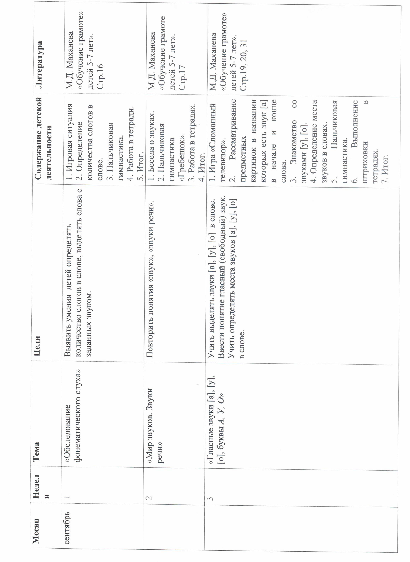
2.2. ПЕРСПЕКТИВНЫЙ ПЛАН
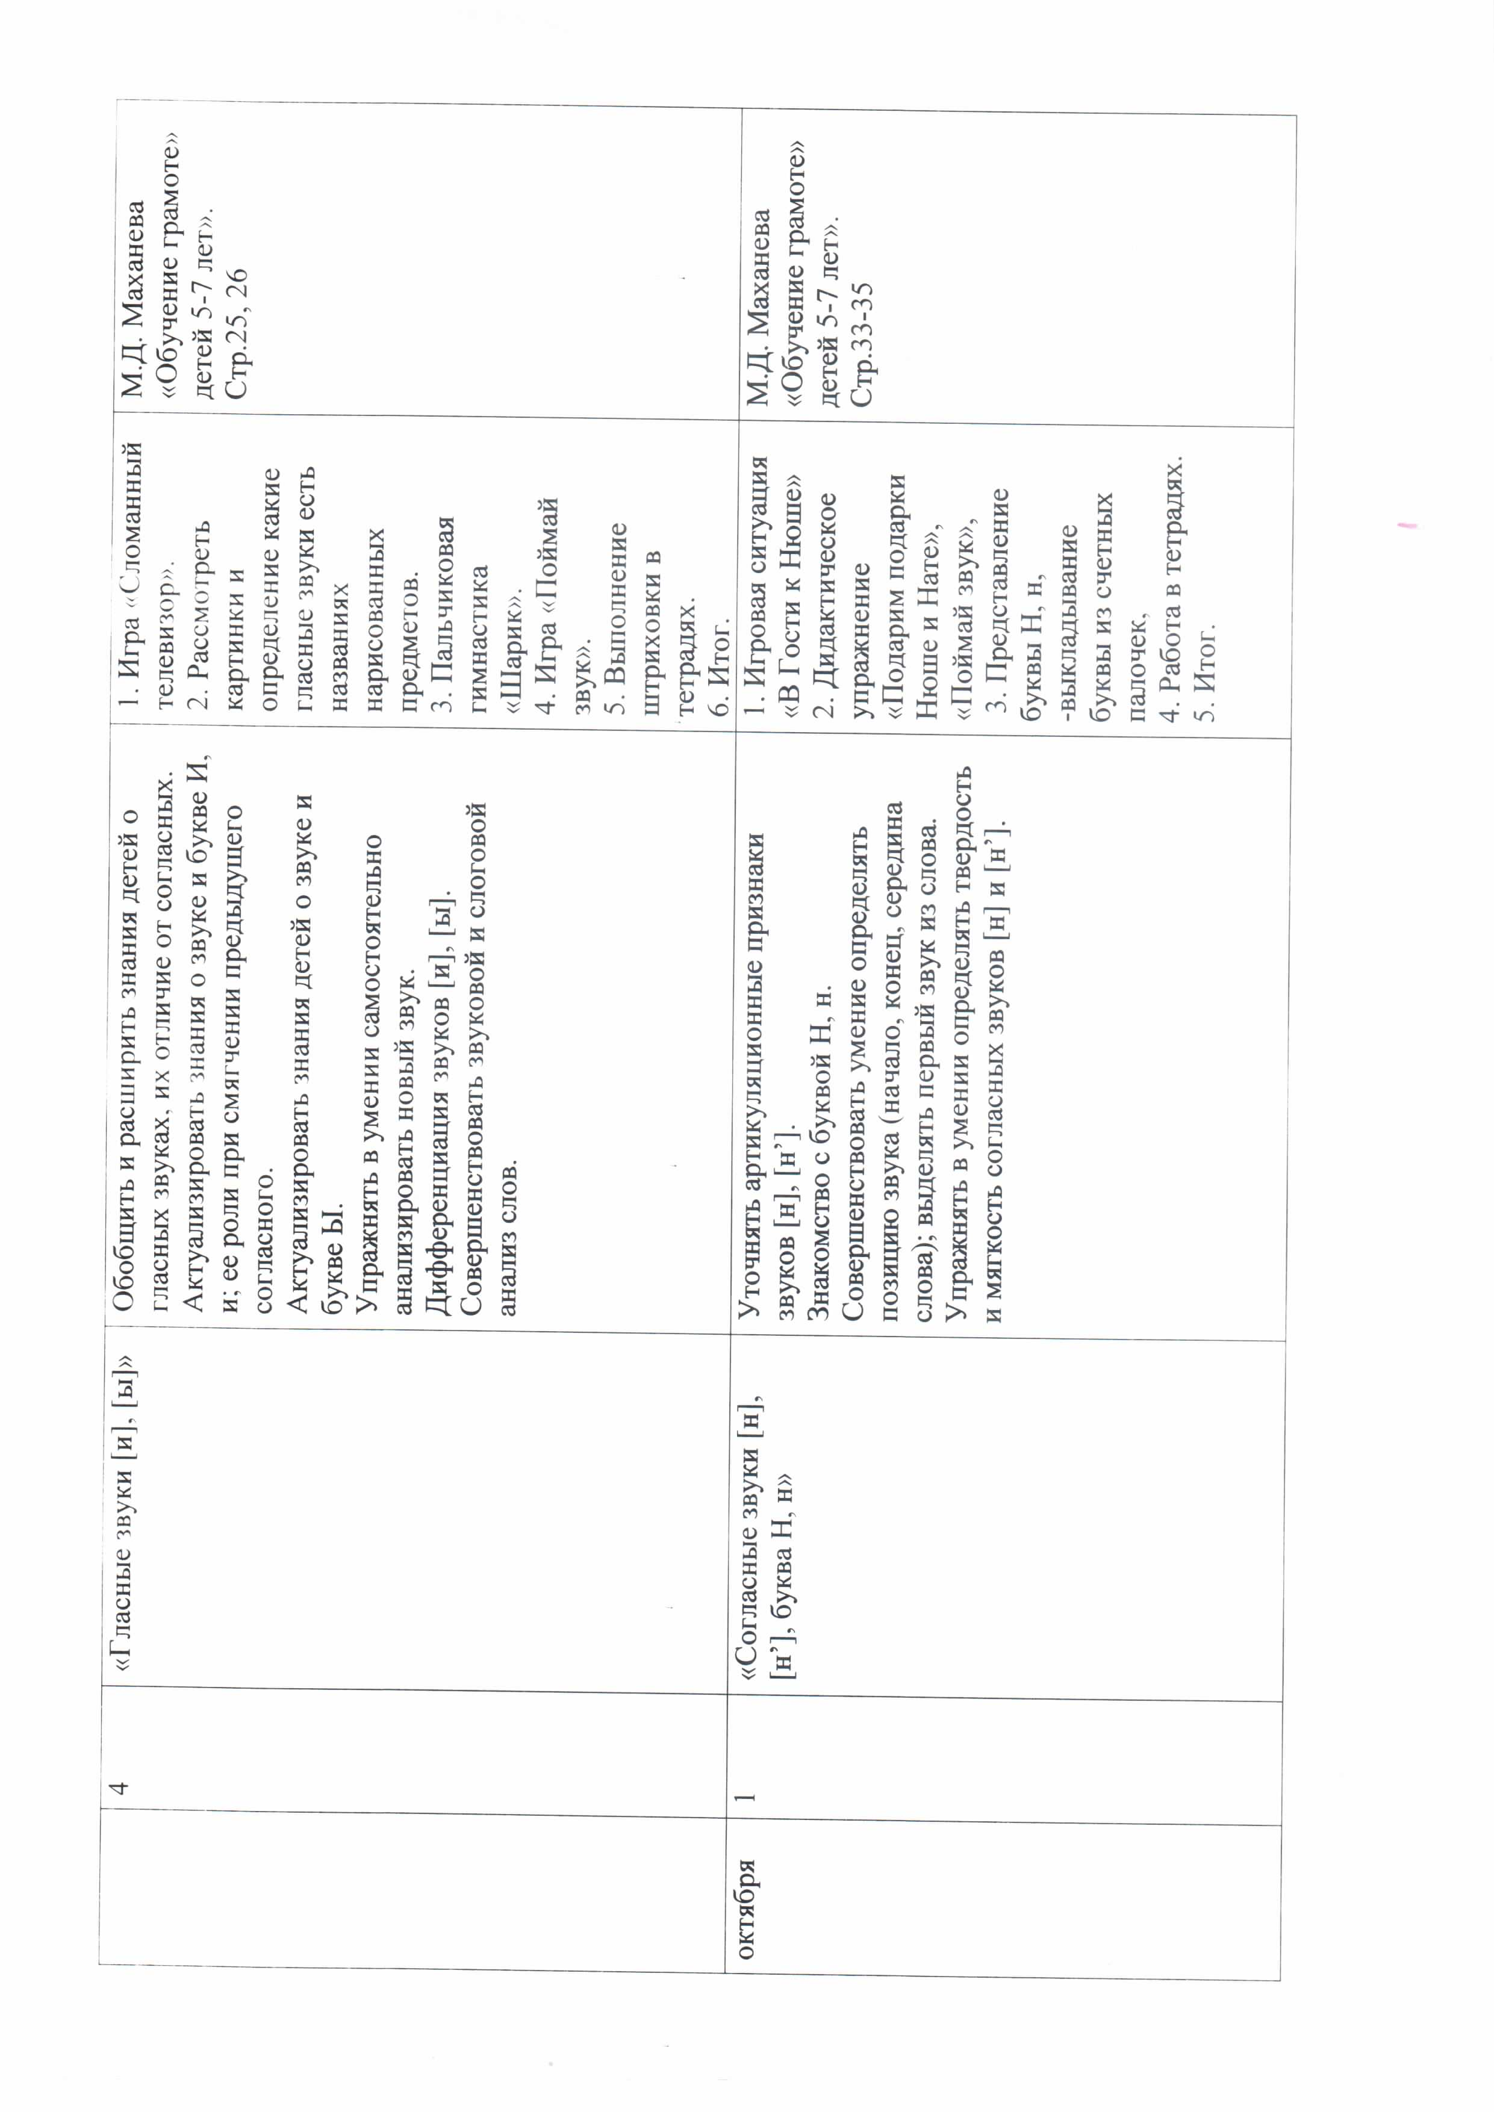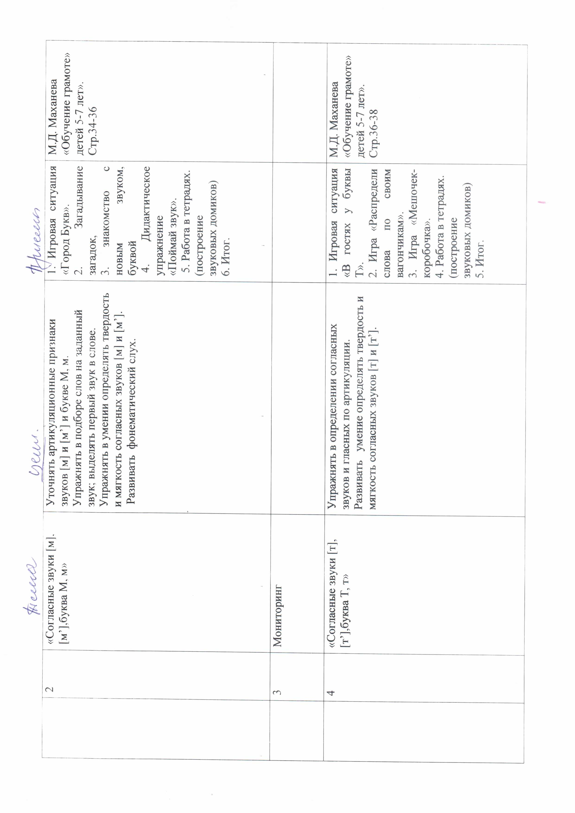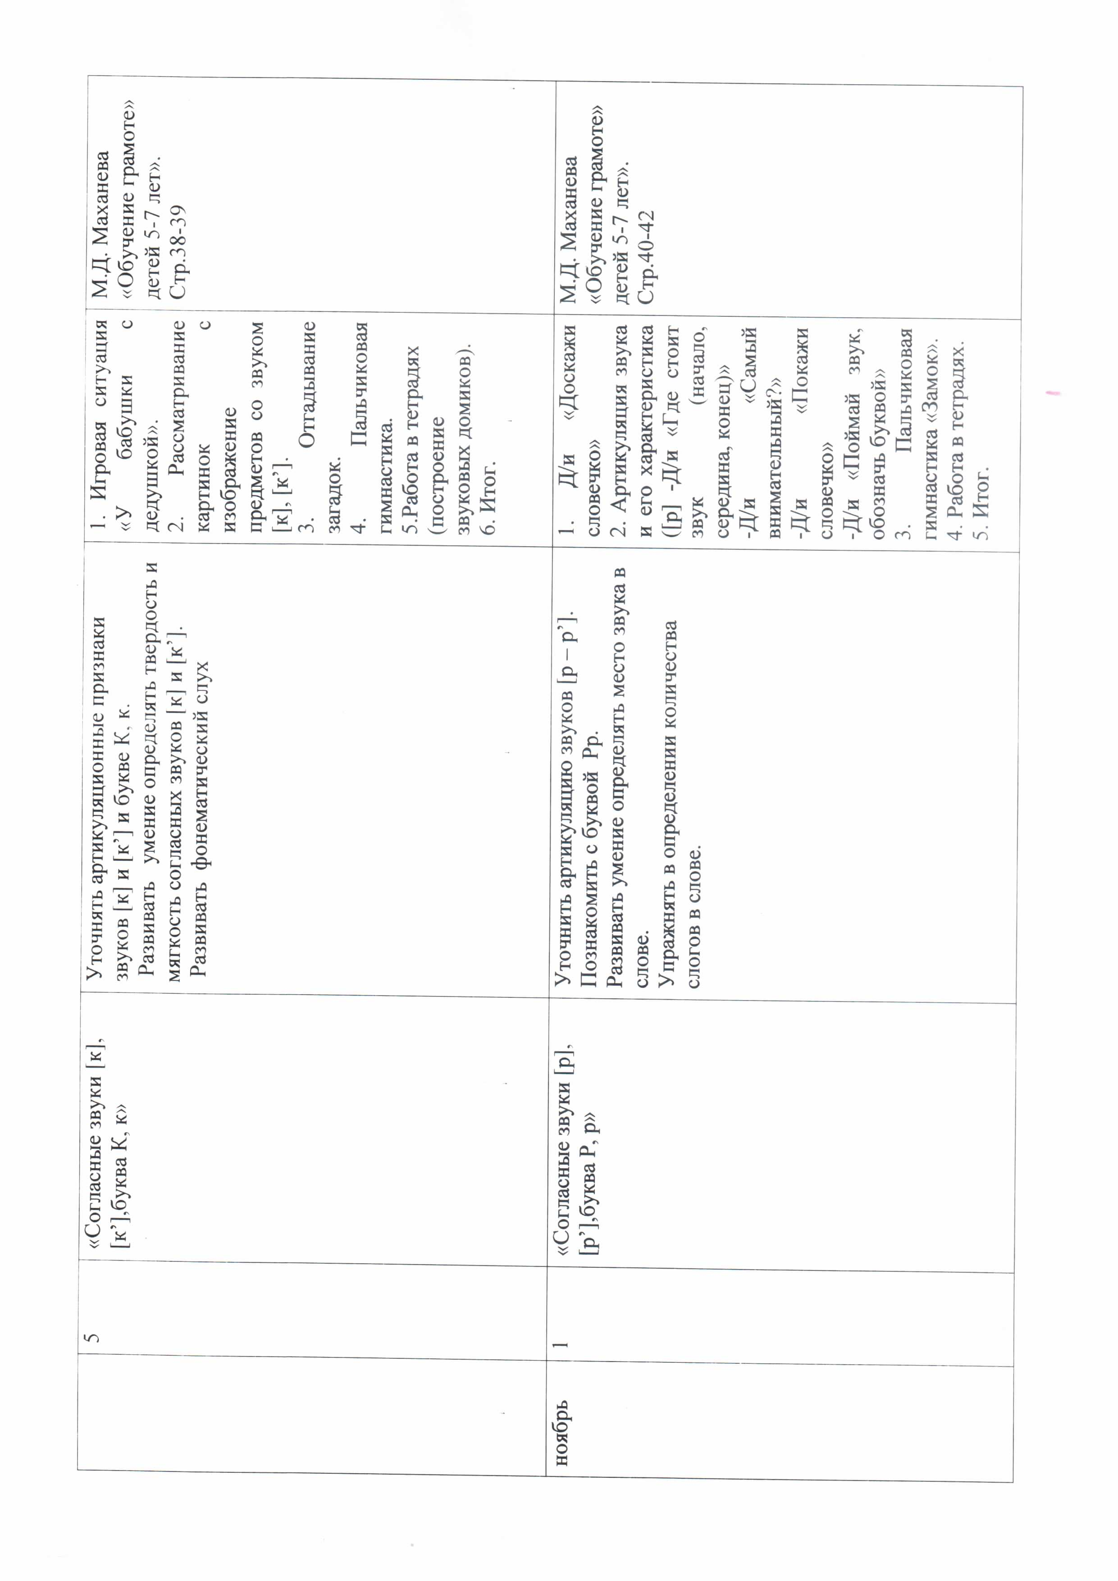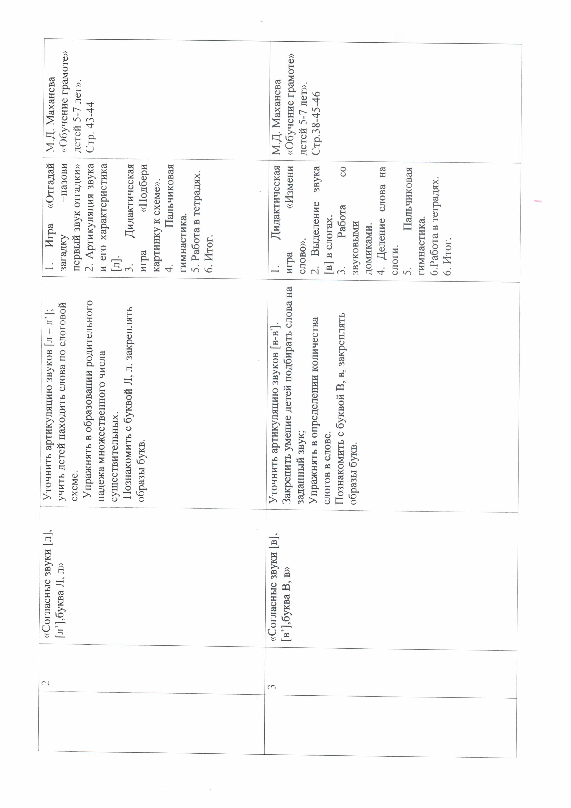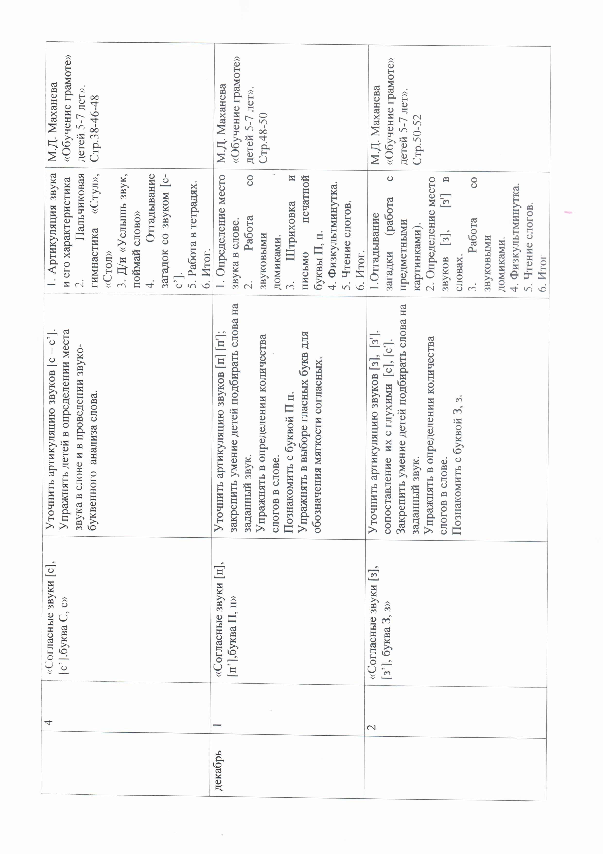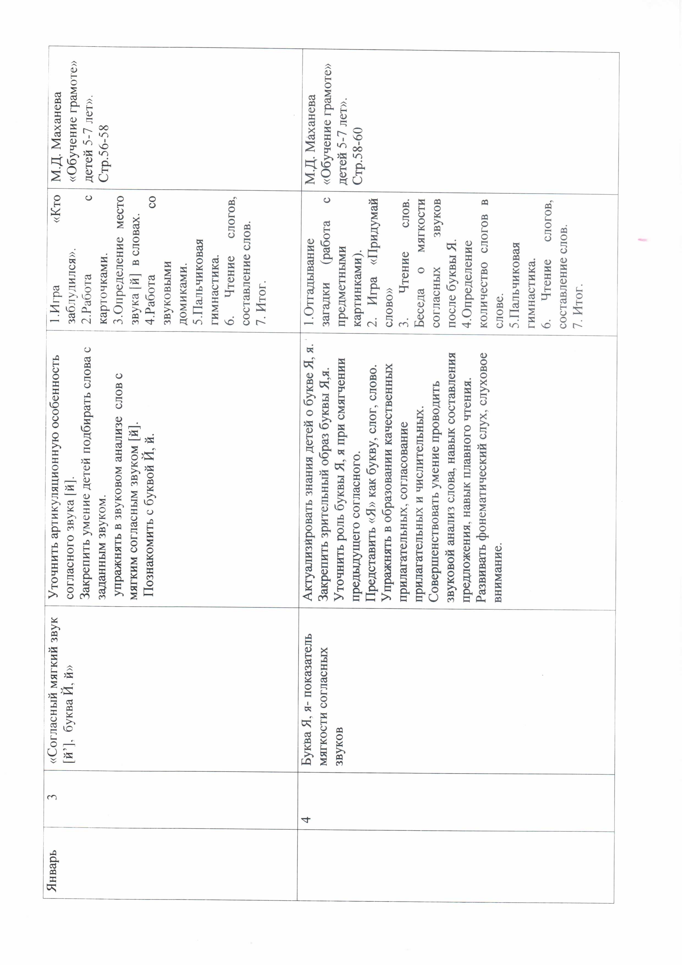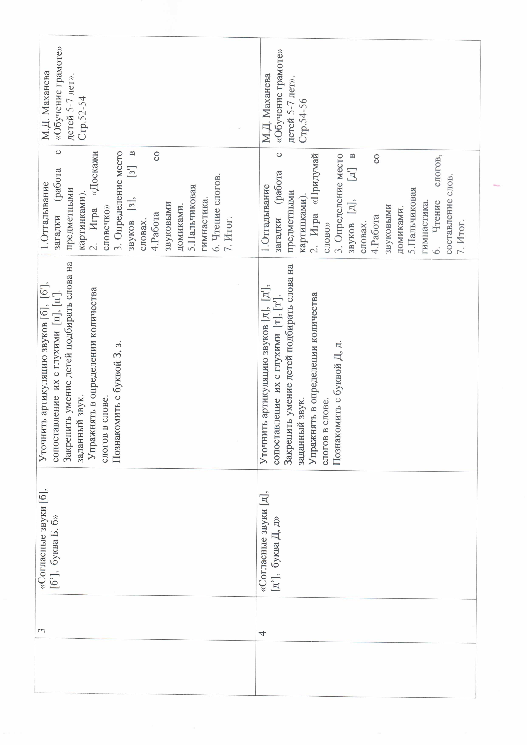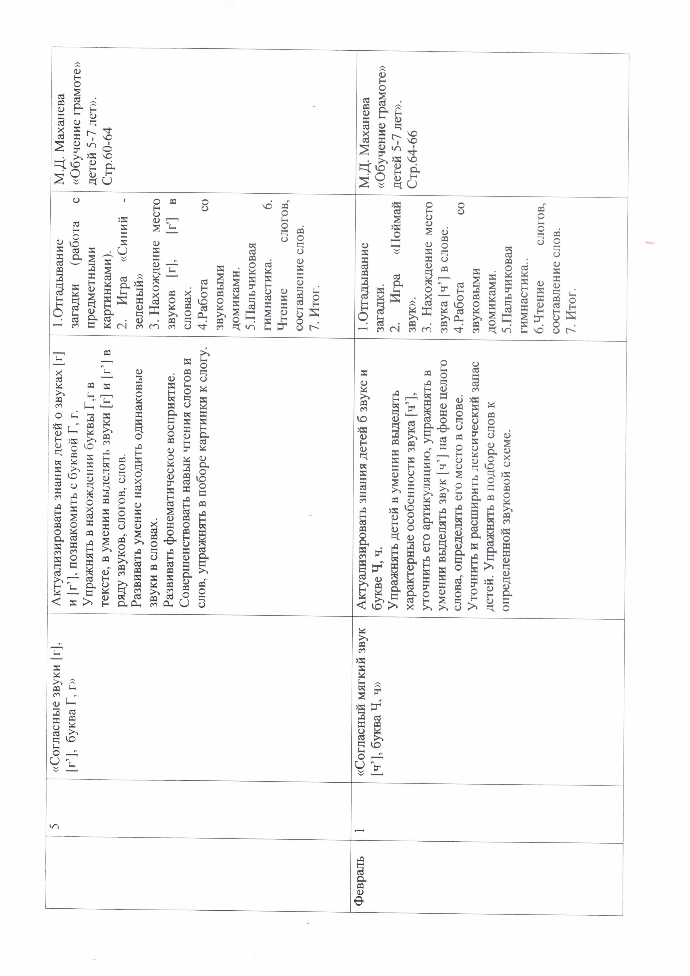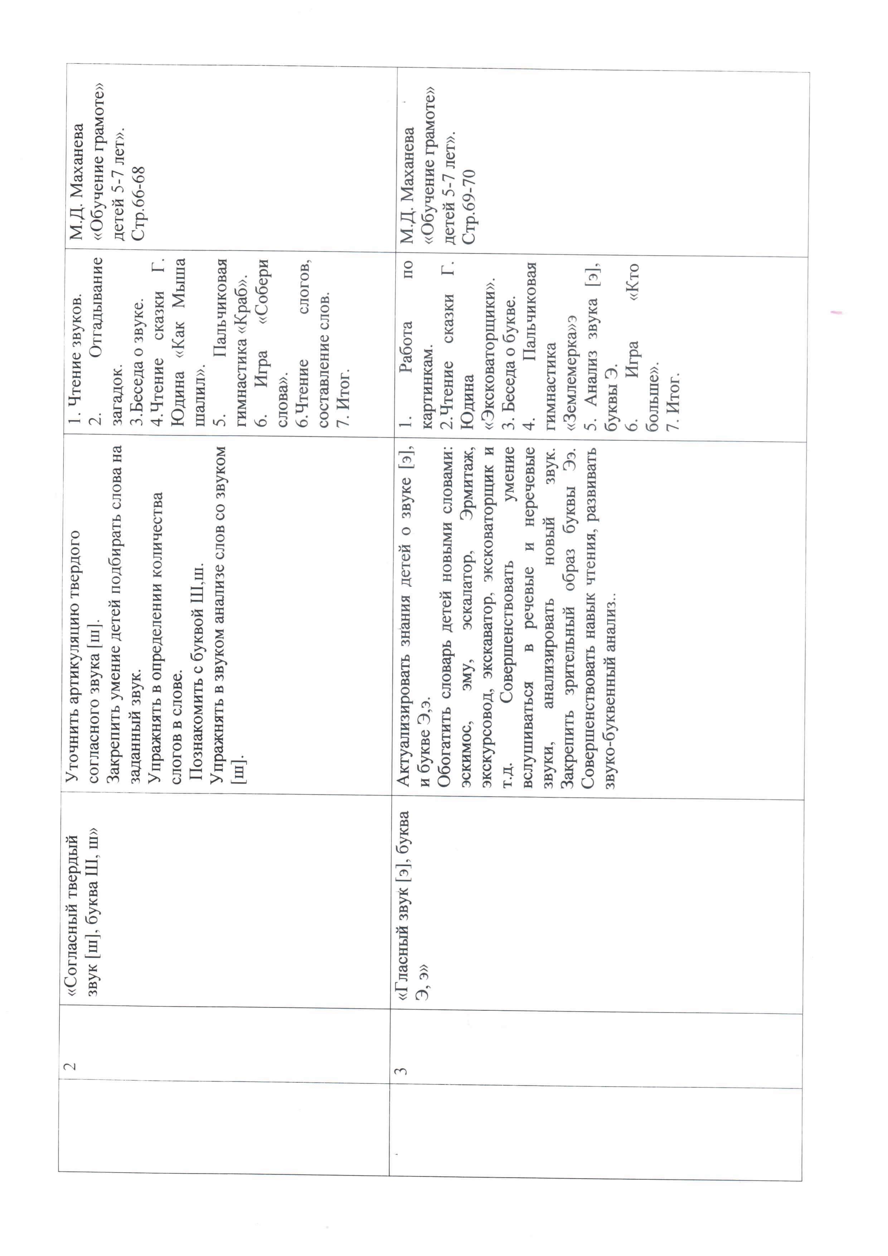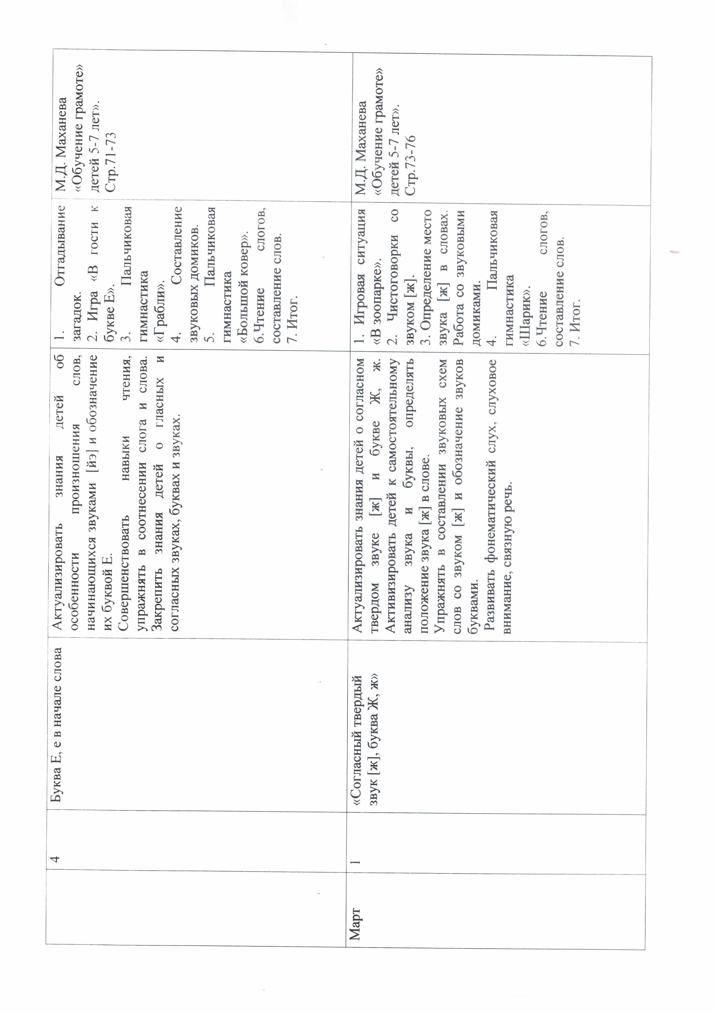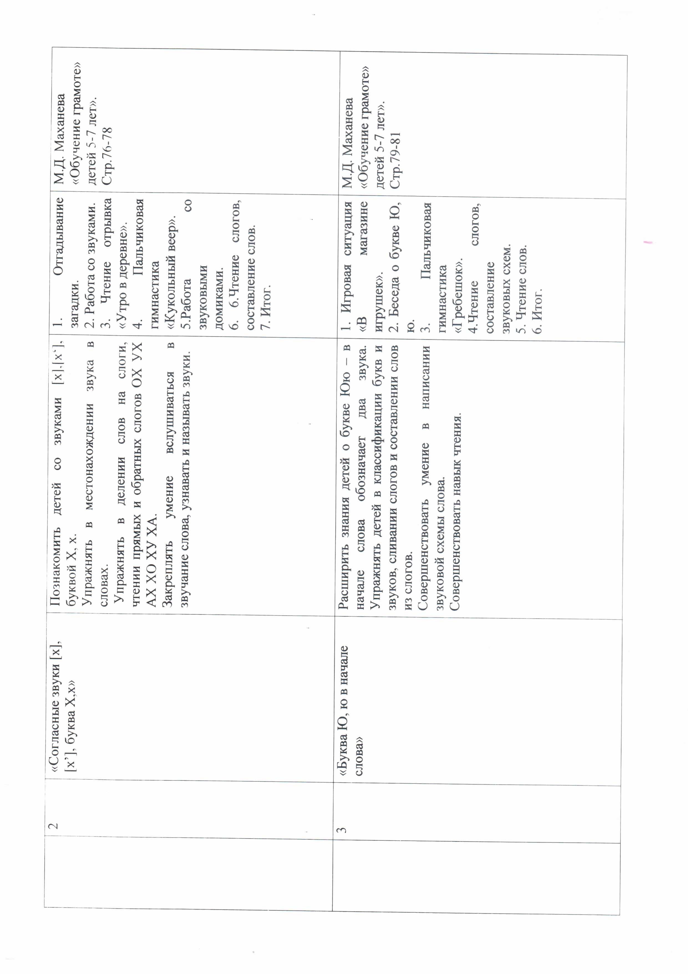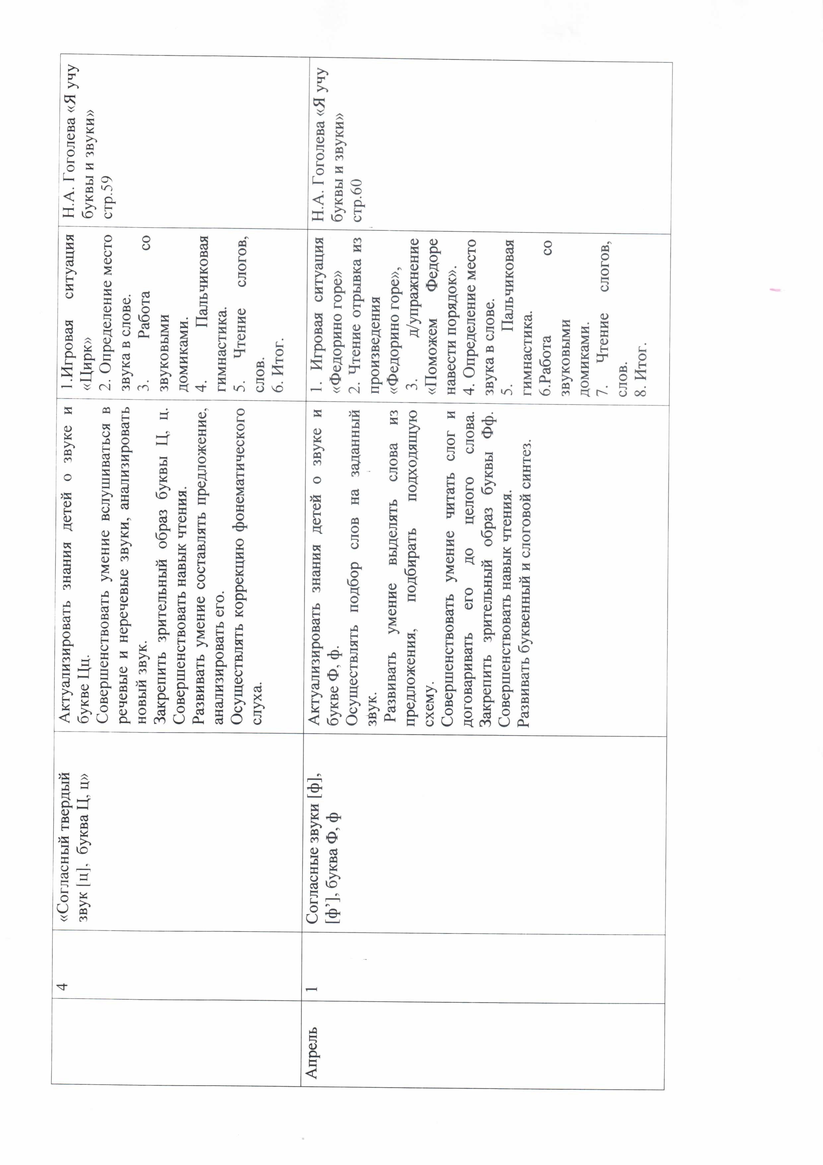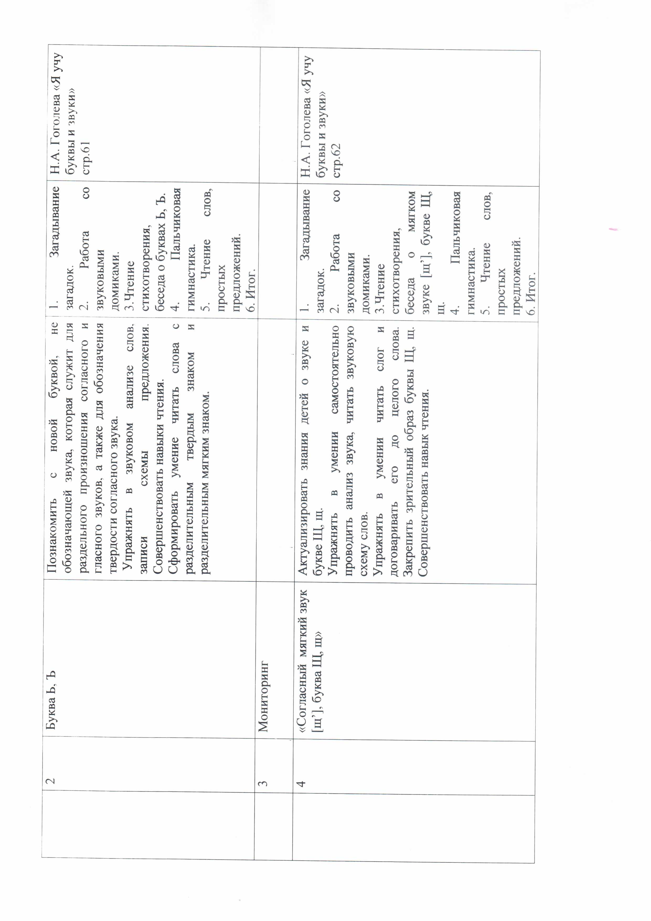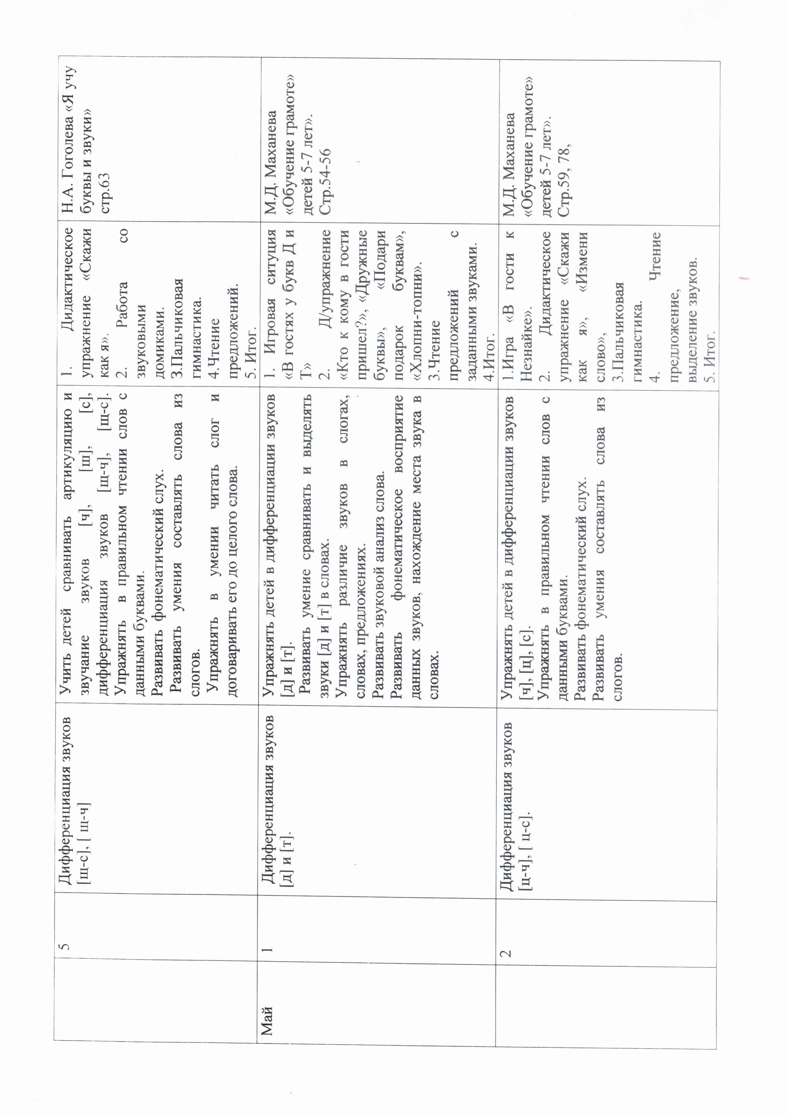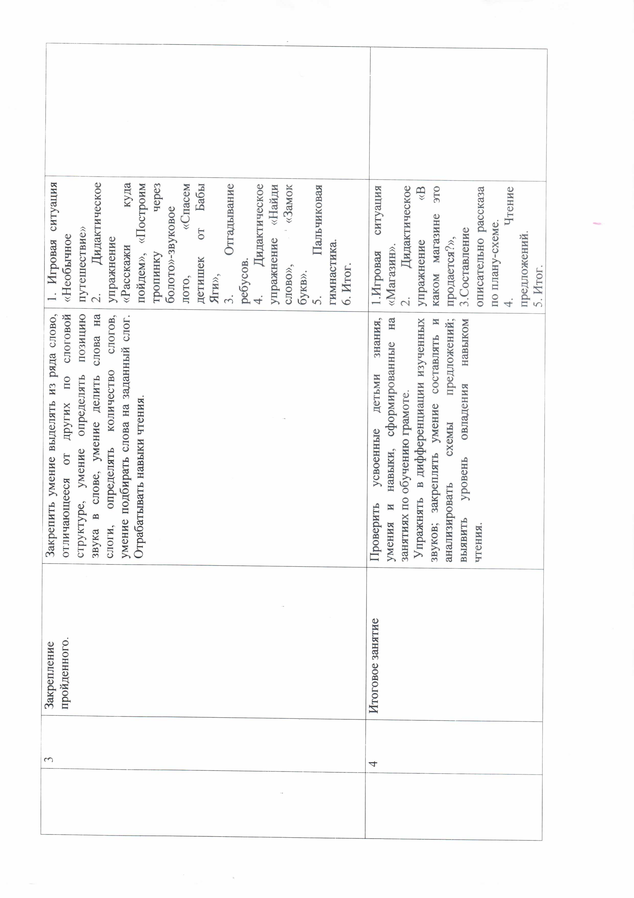

III. Организационный раздел
3.1. Организационно-педагогические условия реализации программы
1. Программа составлена для детей дошкольного возраста (подготовительная группа), реализуется через кружковую работу
2. Работу с родителями, Выступление на родительских собраниях: Перспектива и особенности подготовки детей к школе в рамках обучения элементам грамоты.
3. Занятие проводится 1 раз в неделю. Продолжительность каждого занятия 30минут. Работа с детьми проводится группой и индивидуально во второй половине дня
4. Дидактические материалы и другие атрибуты для кружковой работы , доступны детям.
5. Наличие помещения, соответствующего санитарно-гигиеническим нормам и требованиям.
7.Мебель по росту детей.

Данная дополнительная образовательная программа реализовывалась в условиях развивающей среды.
Помещения : кабинет

3.2.Методическое обеспечение
- Учебно-методическая литература
- Азбука разрезная демонстрационная
- Наборы дидактических игр
- Мультимедийная установка
- Демонстрационный материал «Слова, звуки, слоги»
- Хрестоматии для чтения.
- Настольно-печатные игры.

3.3. Календарно- учебный график
Количество недель | Количество учебных дней | Продолжительность каникул | Дата и окончание ученого периода
37 недель | 180 | 10 дней | 01.09.2022-31.05.2023

Список литературы
- М.Д. Маханева, Н.А. Гоголева, Л.В. Цыбирева. Методическое пособие «Обучение грамоте детей 5-7», 2017г.
- « Развитие читательских навыков у детей 1,2,3 часть» О.Б. Иншакова, А.Г. Иншакова - М : «Издательство Владос»,2017
- Рабочая тетрадь «Я учу звуки и буквы» Сост. Н.А. Гоголева, Л.В. Цыбирева / Под ред. М.Д. Маханёвой. — М.: ТЦ Сфера, 2010.
- Практическое пособие «Звуко – буквенный и слоговой анализ, развитие фонематического слуха и речевого внимания». С. Е. Гаврина, Н.Л. Кутявина.Ярославль. «Академия развития» 2016г.
- Практическое пособие «Буквы и слоги». Т. В. Чупина. Ярославль. «Академия развития». 2009г.
- Практическое пособие «Буквы в раскрасках». Е. В. Соловьева. Москва «Просвещение» 2015 г.
- Конспекты АБВГДейка - видеоуроки по изучению звуков и букв: [Электронный ресурс].https://videouroki.net/video/.
- Е.В.Колесникова. Программа «От звука к букве. Обучение дошкольников элементам грамоты». Рекомендовано учебно-методической лабораторией педагогики начального образования Московского института открытого образования. Издательство ЮВЕНТА, Москва 2017 г.
- Е. В. Колесникова. «От А до Я». Рабочая тетрадь для детей 5-6 лет. Допущено Министерством образования и науки Российской Федерации. Издательство ЮВЕНТА Москва 2016 г
- Л.В. Игнатьева «Читаю и пишу». Рабочие тетради №1 т № 2 к книге «АЗБУКА. Мой первый учебник». Издательство ЮВЕНТА. 2010 г.

